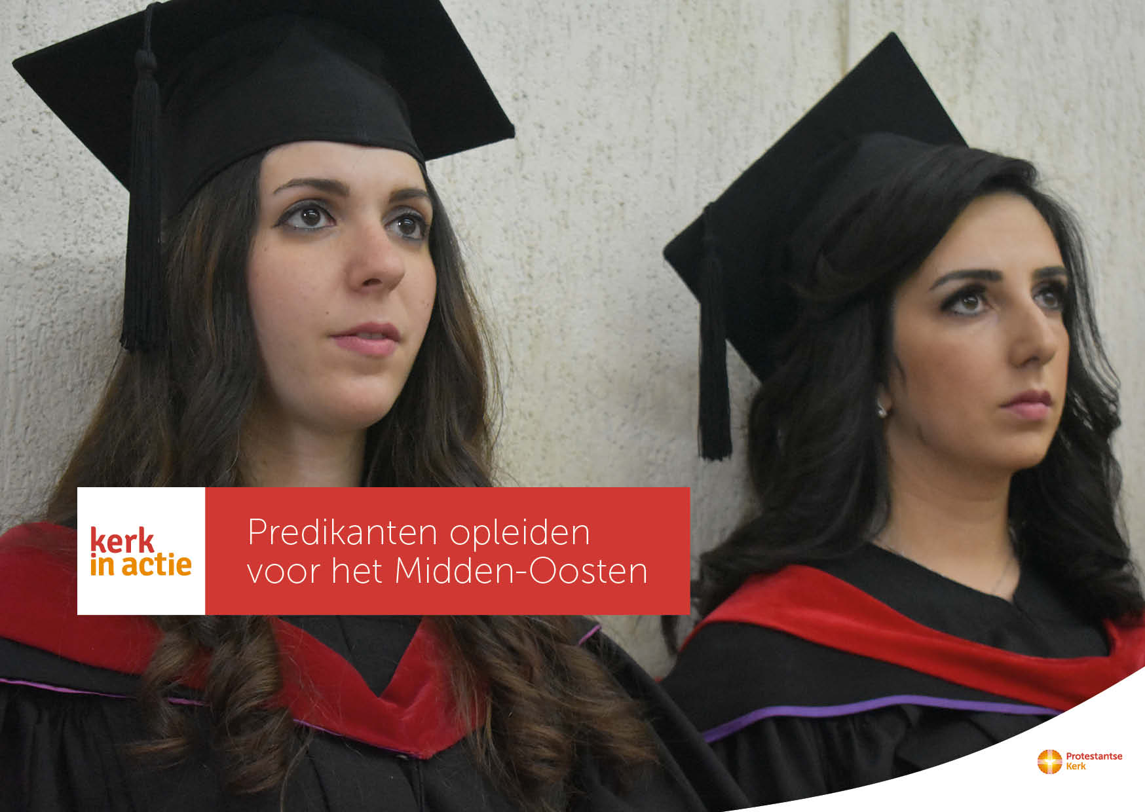

Collecte Voorjaarszending

Predikanten opleiden voor het Midden-Oosten

Collecteafkondiging
Christelijke instellingen in Libanon hebben een regionale functie. Ook theologische opleidingsinstituten in Beiroet leiden predikanten op voor het hele Midden-Oosten. Wilbert van Saane is door Kerk in Actie en de Gereformeerde Zendingsbond (GZB) uitgezonden naar Libanon en werkt er als theologiedocent en studentenpastor.
In Beiroet worden studenten opgeleid tot voorganger en kerkelijk werker. Na hun studie gaan zij veelal terug naar hun geboorteland om in hun plaatselijke gemeente voor te gaan en deze op te bouwen. Daarnaast krijgen voorgangers en kerkelijk werkers in actieve dienst bijscholing, zijn er cursussen theologie voor leken en voor belangstellenden uit andere religieuze tradities. Theologische instituten in Libanon willen daarmee de christelijke minderheid in het Midden-Oosten ondersteunen in aanwezigheid en getuigenis.
Met je gift in de collecte steun je via het programma Zending van Kerk in Actie het werk van Wilbert Saane aan de theologische opleiding in Beiroet. Van harte aanbevolen!

Kerkbladbericht

Predikanten opleiden voor het Midden -Oosten
Christelijke instellingen in Libanon hebben een regionale functie en de theologische opleidingsinstituten in Beiroet leiden predikanten op voor het hele Midden-Oosten. Wilbert van Saane is door Kerk in Actie en de Gereformeerde Zendingsbond (GZB) uitgezonden naar Libanon en werkt er als theologiedocent en studentenpastor.
In Beiroet worden studenten opgeleid tot voorganger en kerkelijk werker en keren daarna terug naar hun geboorteland om in hun plaatselijke gemeente voor te gaan en deze op te bouwen. Voorgangers en kerkelijk werkers in actieve dienst krijgen bijscholing en er zijn cursussen theologie voor leken en voor belangstellenden uit andere religieuze tradities. Theologische instituten in Libanon willen daarmee de christelijke minderheid in het Midden-Oosten ondersteunen in aanwezigheid en getuigenis.

Via het programma Zending van Kerk in Actie steun je het werk van Wilbert Saane aan de theologische opleiding in Beiroet. Geef in de collecte of maak je bijdrage over op NL 89 ABNA 0457 457 457 t.n.v. Kerk in Actie o.v.v. collecte Zending Libanon of doneer online. Hartelijk dank voor je gift.
Lees meer op kerkinactie.nl/onderwijslibanon

Help je mee om deze collecte tot een succes te maken? Hartelijk dank!

